A vállalkozásindításban segíti a tehetséges budapesti fiatal szakembereket a BKIK
Inkubációs csomagot kaptak a Szakma Sztár Fesztivál legjobbjai.
Kiemelkedően szerepeltek a budapesti résztvevők a szakmát tanuló fiatalok versenyének döntőjén, a Szakma Sztár Fesztiválon. A budapesti szakképző iskolák végzősei 36 érmet szereztek az 54 szakma versenyén. A Budapesti Kereskedelmi és Iparkamara (BKIK) tegnap nagyszabású ünnepségen vállalkozásindítási inkubációs csomaggal és nagyértékű vásárlási utalvánnyal jutalmazta a budapesti dobogósokat, illetve felkészítő tanáraikat.
A Szakma Sztár Fesztiválon, amelyet a Magyar Kereskedelmi és Iparkamara szervez, évről évre egyre több fiatal méri össze tudását: idén 7800-ból 200 végzős tanuló indult 54 szakma döntőjében. A budapesti szakképző iskolák tanulói a 200 fős mezőnyből 13 arany, 11 ezüst és 12 bronzérmet szereztek meg, ami a budapesti szakemberképzés erősségét jelzi.
A BKIK a dobogós helyet elért budapesti versenyzőket vállalkozásindítási inkubációs szolgáltatással jutalmazta, amelynek célja, hogy a szakmát tanuló fiatalok közül minél többen tudjanak saját vállalkozást indítani és sikere vinni.
"A Budapesti Kereskedelmi és Iparkamara célkitűzése, hogy növelje a szakmák társadalmi elismertségét, és népszerűsítse a szakmatanulást a pályaválasztó fiatalok körében. Hiszünk abban, hogy a tartós megbecsültség alapja a szakmai kiválóság. A budapesti szakképző intézmények által kinevelt tehetséges fiatalok szakmai fejlődéséhez, vállalkozásuk jövőbeni elindításához szeretnénk mi is hozzájárulni a saját eszközeinkkel" – mondta el Nagy Elek, a BKIK elnöke.
A vállalkozásindítási inkubációs csomag egy beszállókártyát tartalmaz a BKIK hamarosan induló Inkubációs Házába. Amennyiben a kártya birtokosa három éven belül Budapesten jegyez be vállalkozást, az ezt követő egy éven keresztül díjmentesen, maximum 10 alkalommal vehet igénybe adózással, hitelfelvétellel, illetve jogszabályokkal kapcsolatos tanácsadást, amelyet a BKIK szakemberei szolgáltatnak. Szintén egy évig biztosít a BKIK a díjazottak számára székhelyszolgáltatást megosztott iroda-, vagy tárgyalóhelyiséggel.
Emellett a három éven belül vállalkozást indító díjazottak számára a vállalkozás első évében a BKIK ingyenesen önkéntes kamarai tagságot biztosít, annak minden kedvezményével együtt.
A BKIK szeretné arra ösztönözni a fiatalokat, hogy a jövőben is folyamatosan bővítsék szakmai tudásukat, ezért a díjazottak a szakmai bizonyítványuk kiállításától számított 10 éven belül 50 százalékos kedvezményt kapnak a kamara által szervezett mesterképzések és a kapcsolódó vizsgák díjából.
Sajtókapcsolat:
- Görföl Antónia, kommunikációs munkatárs
- +36 30 271 0551
- gorfol.antonia@bkik.hu
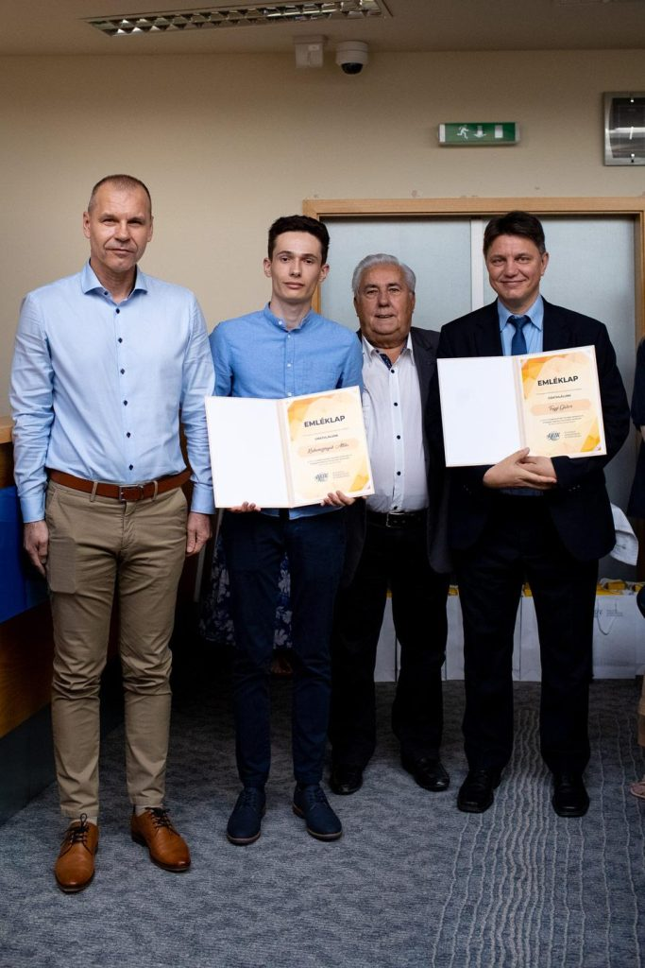 | © Budapesti Kereskedelmi és Iparkamara
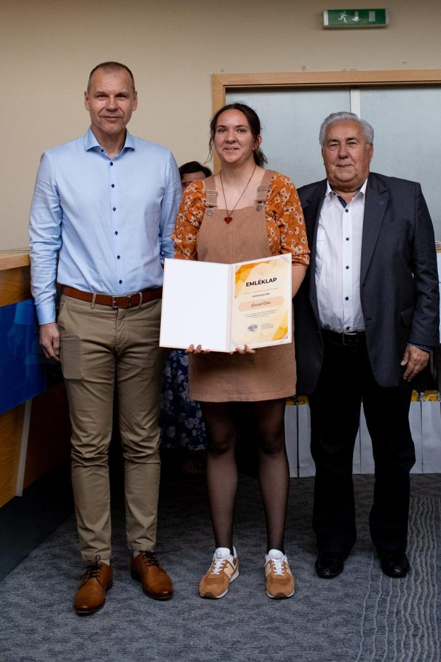 | © Budapesti Kereskedelmi és Iparkamara
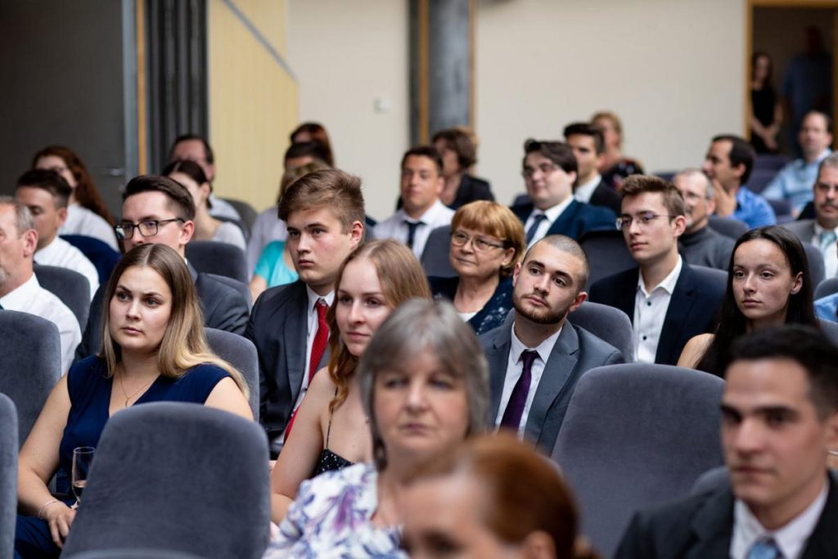 | © Budapesti Kereskedelmi és Iparkamara
Eredeti tartalom: Budapesti Kereskedelmi és Iparkamara
Továbbította: Helló Sajtó! Üzleti Sajtószolgálat
Ez a sajtóközlemény a következő linken érhető el:

